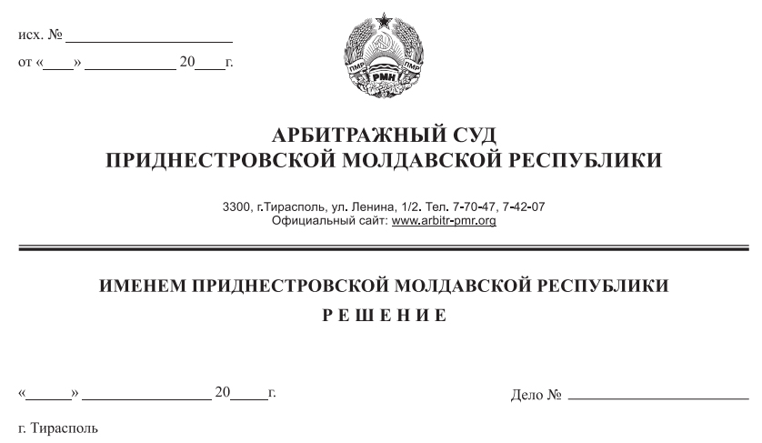

14 декабря 20 818/20-10

Арбитражный суд Приднестровской Молдавской Республики в составе судьи Сливка Р.Б., рассмотрев в открытом судебном заседании заявление Налоговой инспекции по г. Слободзея и Слободзейскому району, г. Слободзея, ул. Фрунзе, д. 10, **о привлечении к административной ответственности** Общество с ограниченной ответственностью «Некс», Слободзейский район, с. Ближний Хутор, ул. Озерная, д. 7, при участии:

от заявителя: Негура Е.В. по доверенности от 08.01.2020 г. №01-26/6,

от ответчика: не явился, извещен (почтовое уведомление №7/403 от 25.11.2020 года),

**УСТАНОВИЛ:**

Налоговая инспекция по г. Слободзея и Слободзейскому району (далее – заявитель, налоговый орган) обратилась в Арбитражный суд ПМР с заявлением о привлечении Общества с ограниченной ответственностью «Некс» (далее – ответчик, ООО «Некс») к административной ответственности за совершение административного правонарушения, предусмотренного п. 2 ст. 19.5 КоАП ПМР.

Определением Арбитражного суда ПМР от 25 ноября 2020 года заявление налогового органа принято к производству и назначено к судебному разбирательству на 14 декабря 2020 года.

Ответчик в судебное заседание не явился при надлежащем извещении о времени и месте судебного разбирательства (почтовое уведомление №7/403 от 25.11.2020 года). Отзыв на заявление ответчик не представил.

Арбитражный суд, исходя из положений п. 2 ст. 108, п. 3 ст. 130-16 АПК ПМР принимая во внимание достаточность доказательств, имеющихся в материалах дела, счел возможным рассмотреть дело в отсутствие ответчика.

Дело рассмотрено и решение вынесено 14 декабря 2020 года.

Заявленные требования мотивированы следующим: Налоговой инспекцией по г. Слободзея и Слободзейскому району на основании Приказа Налоговой инспекции по г. Слободзея и Слободзейскому району № 268 от 19.10.2020 года «О проведении внепланового мероприятия по контролю в отношении ООО «Некс» проведено внеплановое контрольное мероприятие в отношении ООО «Некс».

В рамках проводимого контрольного мероприятия налоговым органом в адрес ответчика направлено Требование от 19.10.2020 года № 01–26/4733 о представлении документов, необходимых для проведения контрольного мероприятия.

Однако юридическим лицом ООО «Некс» в установленный срок документы, запрашиваемые (истребуемые) в порядке, установленном действующим законодательством Приднестровской Молдавской Республики, в адрес налогового органа представлены не были.

Таким образом, в действиях (бездействиях) ООО «Некс» усматривается состав административного правонарушения, ответственность за которое предусмотрена п.2 ст.19.5 КоАП ПМР.

Ввиду наличия вышеуказанных признаков административного правонарушения в отношении юридического лица 09.11.2020 года главным специалистом отдела налогового контроля Налоговой инспекции по г. Слободзея и Слободзейскому району Товкач Н.А. составлен протокол об административном правонарушении № 02-6/98.

С учетом изложенного, заявитель просит суд удовлетворить заявленные требования в полном объеме.

**Суд**, рассмотрев материалы дела и оценив представленные доказательства, находит установленными следующие обстоятельства:

На основании Приказа Налоговой инспекции по г. Слободзея и Слободзейскому району от 19.10.2020 года № 268 «О проведении внепланового мероприятия по контролю в отношении ООО «Некс» в целях контроля за соблюдением законодательства за период деятельности с 2013 года по 2020 год проведено внеплановое контрольное мероприятие в отношении ООО «Некс».

Обстоятельства, послужившие основанием для проведения внепланового мероприятия по контролю: не предоставление в налоговые органы в течение 12 (двенадцати) и более месяцев после установленного срока отчетов, расчетов и других предусмотренных нормативными актами Приднестровской Молдавской Республики документов учета.

Руководствуясь положениями п.3 ст.8 Закона ПМР «О государственной налоговой службе ПМР», пп. г. п. 2 ст.9 Закона ПМР «Об основах налоговой системы в ПМР», п.3 ст.7 Закона ПМР «О порядке проведения проверок при осуществлении государственного контроля (надзора)» и на основании приказа Налоговой инспекции по г. Слободзея и Слободзейскому району «О проведении внепланового мероприятия по контролю» налоговой инспекцией в адрес ООО «Некс» направлено Требование от 19.10.2020 года № 01-26/4733 о предоставлении 27.10.2020 года к обозрению сотрудникам налогового органа, запрашиваемых документов. Указанное требование возвращено организацией почтовой связи ввиду отказа адресата в получении корреспонденции (почтовое уведомление №940 от 20.10.2020 года).

Как следует из материалов дела, запрашиваемые документы ООО «Некс» в установленный срок в налоговую инспекцию направлены не были.

Ввиду неисполнения ответчиком требования о предоставлении документов, 09.11.2020 года в отношении ООО «Некс» составлен протокол об административном правонарушении №02-6/98 за непредставление в установленный срок документов, необходимых для проведения проверки, указанных в Требовании №01-26/4733 от 19.10.2020 года.

Поскольку в соответствии с п. 3 ст. 23.1 КоАП ПМР дела об административных правонарушениях, предусмотренных п. 2 ст. 19.5 КоАП ПМР, совершенных юридическими лицами рассматривают судьи арбитражных судов, налоговый орган правомерно обратился в Арбитражный суд ПМР с заявлением о привлечении ООО «Некс» к административной ответственности.

Оценив существо вменяемого ответчику правонарушения, суд приходит к следующим выводам.

Пунктом 2 ст. 19.5 КоАП ПМР установлена административная ответственность за непредставление в орган государственного контроля (надзора) документов, запрашиваемых (истребуемых) в порядке, установленном действующим законодательством ПМР.

В соответствии со ст. 8 Закона ПМР «О Государственной налоговой службе Приднестровской Молдавской Республики» Государственной налоговой службе предоставляется право, а в оговоренных случаях вменяется в обязанность производить на предприятиях, в учреждениях и организациях, основанных на любых формах собственности, включая совместные предприятия (и их филиалы), объединения и организации с участием иностранных юридических лиц и граждан, граждан Приднестровской Молдавской Республики, иностранных граждан и лиц без гражданства проверки денежных документов, бухгалтерских книг, отчетов, планов, смет, деклараций и иных документов, связанных с исчислением и уплатой налогов и других обязательных платежей в бюджет и во внебюджетные фонды. Получать от предприятий, учреждений, организаций (включая банки и иные финансово-кредитные учреждения), документы и копии с них, касающиеся хозяйственной деятельности налогоплательщика и необходимые документы для правильного налогообложения.

В соответствии с п. 3 ст. 7 Закона ПМР «О порядке проведения проверок при осуществлении государственного контроля (надзора)» орган государственного контроля (надзора) вправе требовать представления документов, относящихся к предмету мероприятия по контролю. Лицу, уполномоченному на проведение мероприятия по контролю, должна быть предоставлена возможность ознакомления с подлинниками указанных документов и при необходимости их копирования.

При этом в силу п. 2 ст. 9 Закона ПМР «Об основах налоговой системы в Приднестровской Молдавской Республике» налогоплательщик обязан представлять в установленных республиканским исполнительным органом государственной власти, в компетенции которого находятся вопросы организации и обеспечения сбора налогов и иных обязательных платежей, порядке и сроки бухгалтерскую отчетность и расчеты по налоговым платежам и сборам и предъявлять налоговым органам все документы и пояснения, связанные с исчислением налога, правом на льготы и уплатой налогов, в том числе и по актам проверок.

Таким образом, непредставление юридическим лицом, в орган государственного контроля, в том числе в налоговую инспекцию, запрашиваемых, истребуемых ею документов, образует событие административного правонарушения, предусмотренного п. 2 ст. 19.5 КоАП ПМР.

Из материалов дела усматривается, что ООО «Некс» не представило в Налоговую инспекцию по г. Слободзея и Слободзейскому району документов, истребованных у него на основании Требования №01-26/4733 от 19.10.2020 года.

Данные обстоятельства свидетельствуют о наличии в действиях юридического лица события правонарушения, предусмотренного п. 2 ст. 19.5 КоАП ПМР.

С учетом изложенного, оценив материалы дела, суд считает, что административный орган представил достаточные доказательства, подтверждающие совершение ответчиком вменяемого ему административного правонарушения, что свидетельствует о доказанности наличия в деянии ответчика состава административного правонарушения, предусмотренного п. 2 ст. 19.5 КоАП.

Полномочия сотрудника административного органа на составление протокола по п. 2 ст. 19.5 КоАП ПМР установлены п. 5 ст. 29.4 КоАП ПМР.

Срок давности привлечения к административной ответственности, установленный ст. 4.7 КоАП ПМР, на момент рассмотрения дела не истек. Протокол об административном правонарушении составлен с соблюдением установленного КоАП ПМР порядка.

В соответствии с п. 1 ст. 3.1 КоАП ПМР административное наказание является установленной государством мерой ответственности за совершение административного правонарушения и применяется в целях восстановления социальной справедливости и воспитания лица, совершившего правонарушение, в духе соблюдения требований законодательства и уважения правопорядка, а также предупреждения совершения новых правонарушений, как самим правонарушителем, так и другими лицами.

Оснований для применения ст. 2.16 КоАП ПМР и освобождения ответчика от административной ответственности у суда не имеется, соответствующие основания ответчиком не представлены.

Согласно п. 3 ст. 4.1 КоАП ПМР, при назначении административного наказания юридическому лицу или индивидуальному предпринимателю учитываются характер совершенного ими административного правонарушения, имущественное и финансовое положение юридического лица или индивидуального предпринимателя, обстоятельства, смягчающие административную ответственность и обстоятельства, отягчающие административную ответственность. Обстоятельств, смягчающих или отягчающих административную ответственность, судом не установлено.

Суд полагает возможным назначить наказание в пределах санкции п. 2 ст. 19.5 КоАП ПМР и наложить на ответчика административный штраф в размере 200 РУ МЗП.

Арбитражный суд ПМР, руководствуясь ст.ст. 19.5, 23.1, 27.1, 30.18 КоАП ПМР, ст.ст. 113-116, 122, 130-17 АПК ПМР,

**РЕШИЛ:**

1. Заявленное требование Налоговой инспекции по г. Слободзея и Слободзейскому району удовлетворить.

2. Привлечь Общество с ограниченной ответственностью «Некс» (местонахождение: Слободзейский район, с. Ближний Хутор, ул. Озерная, д. 7, зарегистрированное в качестве юридического лица в ГРЮЛ 07.05.2003 г., регистрационный номер 03-023-3029, свидетельство о государственной регистрации 0003731 АА), к административной ответственности на основании п. 2 ст. 19.5 КоАП ПМР и наложить на него административный штраф в размере 200 РУМЗП, что составляет 3 680,00 рублей ПМР.

Порядок уплаты и реквизиты для перечисления штрафа:

- 75% в республиканский бюджет на т/счет 2181000007770000, код 2070500

- 25% в местный бюджет на т/счет 2191390000000700, код 2070500.

В случае непредставления ООО «Некс» в порядке п. 4 ст. 33.2 КоАП ПМР документа, свидетельствующего об уплате в порядке ст. 33.2 КоАП ПМР административного штрафа, по истечении шестидесяти дней со дня вступления в законную силу настоящего решения, либо со дня истечения срока отсрочки или срока рассрочки исполнения, копия решения будет направлена судебному исполнителю в порядке п. 5 ст. 33.2 КоАП ПМР.

Решение может быть обжаловано в течение 10 дней после принятия в кассационную инстанцию Арбитражного суда ПМР.

Судья Р.Б. Сливка